全国计算机技术与软件专业技术资格（水平）考试

2015年上半年 系统分析师 下午试卷 I

（考试时间 13:30～15:00 共 90 分钟）

**请按下表选答试题**

|  |  |  |
| --- | --- | --- |
| 试题号 | 一 | 二～五 |
| 选择方法 | 必答题 | 选答2题 |

|  |
| --- |
| **请按下述要求正确填写答题纸** |

1. 本试卷满分 75 分，每题 25 分。

2. 在答题纸的指定位置填写你所在的省、自治区、直辖市、计划单列市的 名称。

3. 在答题纸的指定位置填写准考证号、出生年月日和姓名。

4. 在试题号栏内注明你选答的试题号。

5. 答题纸上除填写上述内容外只能写解答。

6. 解答时字迹务必清楚，字迹不清时，将不评分。

|  |
| --- |
| 试题一是必答题 |

**试题一**

某软件公司启动了一个中等规模的软件开发项目，其功能需求由5个用例描述。项目采用增量开发模型，每一次迭代完成1个用例；共产生5个连续的软件版本，每个版本都比上一个版本实现的功能多。

每轮迭代都包含实现、测试、修正与集成4个活动，且前一个活动完成之后才能开始下一个活动。不同迭代之间的活动可以并行。例如，1个已经实现的用例在测试时，软件开发人员可以开始下一个用例的实现。实现和修正活动不能并行。

每个活动所需的工作量估算如下：

(1)实现1个用例所需的时间为10人天；

(2)测试1个用例所需的时间为2人天；

(3)修正1个用例所需的时间为1人天（平均估算）；

(4)集成1个用例所需的时间为0.5人天。

项目开发过程中能够使用的资源包括：5名开发人员共同完成实现和修正工作、2名测试人员完成测试工作和1名集成人员完成集成工作。

该项目的Gannt图（部分）如图1-1所示。

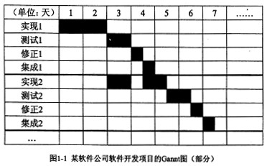

**【问题1】**

根据题目描述中给出的工作量计算方法，计算1个用例的实现，测试、修正、集成4个活动分别所需的日历时间（单位：天）

**【问题2】**

(1)根据图1-1给出的项目Gannt图，估算出项目开发时间。

(2)计算测试人员和集成人员在该项目中的平均工作时间（占项目总开发时间的百分比）。

**【问题3】**

在项目实施过程中，需不断将实际进度与计划进度进行比较分析，进行项目进度计划的修正与调整，以保证项目工期。用300字以内文字，从活动和资源的角度，说明项目进度计划调整所涉及的内容。

|  |
| --- |
| 从下列的 4 道试题（试题二至试题五）中任选 2 道解答。  如果解答的试题数超过 2 道，则题号小的 2 道解答有效。 |

**【试题二】**

某集团下属煤矿企业委托软件公司开发一套煤炭运销管理系统，该系统属于整个集团企业信息化架构中的业务层，系统针对煤矿企业开发，包括合同管理、磅房管理、质检化验、运费结算等功能。部分业务详细描述如下：

(1)合同管理：合同签订、合同查询、合同跟踪等。

(2)磅房管理：系统可以从所有类型的电子磅自动读数；可以自动从电子磅上读取车辆皮重、毛重，计算出净重；可根据合同内容自动减少相应提货单剩余数量，如果实际发货量超过合同额则拒绝发货。

(3)质检化验：根据过磅单、车号，生成化验分析委托单，生成化验分析报告。

(4)运费结算：依据过磅单上的净重、化验单、合同规定，自动计算出原料结算单、运费结算单。

煤矿企业根据集团的工作计划制订本企业的业务计划，煤矿企业根据集团划拨指标和提供的原料生产煤炭，所生产的煤炭交由集团统一管理和销售给客户。软件公司采用Zachman框架对企业业务架构和业务过程进行分析，结果如表2-1所示。

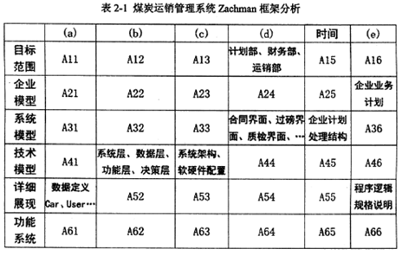

**【问题1】**

Zachman框架是什么？请在表2-1中（a）-（e）位置补充企业业务架构中的信息类别。

**【问题2】**

项目组在该煤炭企业业务架构分析中完成了四项主要工作：数据流图、实体联系图、网络拓扑结构和计划时间表，这四项工作在表2-1中处于什么位置，请用表2-1中的位置编号表示。

**【问题3】**

据题目所述业务描述，请分别给出表2-1中A11和A23位置应该填入的内容。（物流关系用“→”表示）

**试题三**

某软件公司长期从事移动智能终端设备等嵌入式软件研制工作，积累了丰富的嵌入式软件开发经验。某日，该公司经理派在嵌入式软件开发方面已具有很强经验的王工程师到某宇航设备研制单位洽谈一项软件合作项目，但是，在与对方洽谈需求时王工程师感觉沟通并不顺畅，许多概念较难达成一致。主要原因是王工程师长期从事移动智能终端的软件开发，开发平台主要是Android操作系统，开发语言是Java，而这次洽谈是王工程师第一次接触宇航系统软件，对于其特殊需求和要求缺少相关知识积累，不了解强实时、高安全和高可靠嵌入式软件设计等方面应用。

**【问题1】**

王工程师与某宇航设备研制单位洽谈的业务，涉及到了嵌入式系统的知识。根据你的理解请用100宇以内文字说明嵌入式系统的主要特点。

**【问题2】**

工程师到某宇航设备研制单位洽谈软件项目时，宇航设备研制单位技术人员提出了以下需求：此宇航设备主要面向无人飞行器，用于飞行姿态控制，实现飞行器的自主起飞和着陆，要求应用软件按最高安全等级（即A级软件要求）开发。为了提高飞行器系统的安全性和可靠性，便于应用软件的可重用性，需要选择一款满足宇航设备要求的嵌入式操作系统，并在操作系统之上开发飞行器控制软件。请根据你对嵌入式操作系统选择方法的理解，判断表3-1给出的有关选择嵌入式操作系统的观点是否正确，将解答写在答题纸的对应栏内。

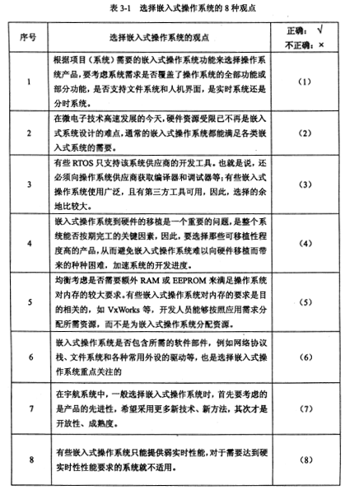

**【问题3】**

请用300字以内文字，说明宇航设备的嵌入式软件与移动智能终端嵌入式软件在安全性（safety）、实时性、交互性设计和编码方面的要求有何差异，请填写表3-2中的空格（1）～（8），将解答写在答题纸的对应栏内。

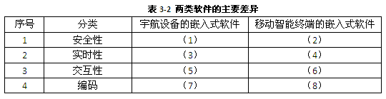

**试题四**

随着信息化的发展，某银行的中心账务系统，从城市中心、省中心模式已经升级到全国中心模式。但是处理各种代收代付业务的银行中间业务系统，目前仍然采用省中心模式，由各省自行负责，使得全国中间业务管理非常困难。因此总行计划将银行中间业务系统全部升级到全国中心模式，对各省中间业务进行统一管理。

各省行采用的银行中间业务系统，均为各省自建，或者自行开发，或者自行采购，系统的硬件平台、软件系统、数据模式等均有非常大的差异。同时，对一些全国性的代收代付业务的处理方式，各省行也存在很大的差异。为统一管理，总行决定重新开发一套全国中心模式的银行中间业务系统，用来替代各省自建的中间业务系统，但要求能够支持目前各省的所有中间业务。

**【问题1】**

各省已建的银行中间业务系统属于遗留系统，在如何对待遗留系统上，设计组存在两种不同的策略：淘汰策略和继承策略。请简要解释这两种策略，并说明新开发的银行中间业务系统适合采用哪种策略及其原因。

**【问题2】**

遗留系统和新系统之间的转换策略常见的有直接转换、并行转换和分段转换。请简要说明达三种转换策略的含义；并请结合银行中间业务的特点，说明该银行新开发的中间业务系统上线时适合采用哪种策略？为什么？

**【问题3】**

银行中间业务系统中，最为核心的是业务数据。因此在新旧系统切换时存在一项重要的工作：数据迁移。考虑到各省中间业务系统的巨大差异，因此需要做好数据迁移前的准备工作。请简要说明数据迁移准备工作的内容。

**试题五**

某汽车配件销售厂商拟开发一套网上销售与交易系统，以扩大产品销量，提升交易效率。项目组经过讨论与分析，初步确定该系统具有首页、商品列表、商品促销、商品库存、商品价格、订单中心、订单结算、支付、用户管理、频道（用于区分不同类别的商品）、搜索、购物车等主要功能。

**【问题1】**

根据业务逻辑切分系统功能是进行系统功能分解的一项重要原则。项目组目前已经将该系统分解为网站、交易和业务服务三个子系统，请将题干中已经确定的系统功能归入这三个子系统中，填写表5.1中的空白，将解答写在答题纸的对应栏内。

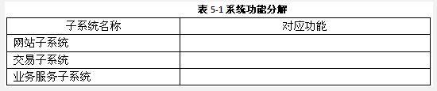

**【问题2】**

商品实时价格查询是该系统一个重要的业务场景，其完整业务流程如图5-1所示。其中商品实时价格由采销人员在后台设置，包括基础价格与促销信息（例如直降、打折等）；用户在前台商品详情页面请求实时价格；商品实时价格则由商品的基础价格与促销信息计算得出。

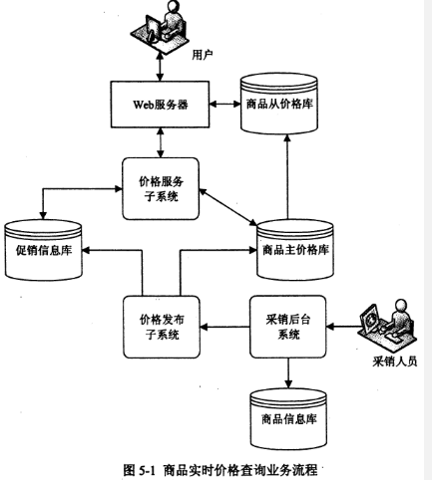

基于上述流程，系统设计人员进一步将业务流程细分为商品价格写逻辑流程、商品价格读逻辑流程和回源写逻辑流程三个部分。根据图5-1所示的业务流程和题干描述，从备选答案中选择正确的选项填写表5.2中的空（a）～（h），将解答写入答题纸的相应栏内。

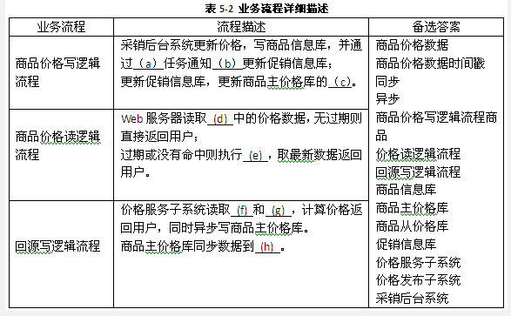

**【问题3】**

在设计实现商品实时价格查询业务流程时，项目组的分析师王工向系统设计师和实现人员提出了一些原则，请分析并判断这些原则的正确性，将应填入表5-3中（a）～（d）处的解答写在答题纸的相应栏内。  
